Фестиваль методических идей «Педагогический калейдоскоп»

Ф.И.О. | Яковлева Валентина Всеволодовна
Название идеи | Круг
Возраст детей | 8 -10 лет
Предмет  или Предметная область  или Направление | Внеклассные занятия
На что направлена/ результат | Игра «круг» служит разминкой перед занятием и задает позитивный настрой.
Описание и иллюстрация идеи
Кратко – не более 1 страницы, шрифт Times New Roman 10 и/или допускается рукописный текст. Можно использовать оргсхемы и картинки
Перед началом занятий, игр, дети встают в круг, берутся за руки и вместе произносят слова: «-Руки вместе, руки вместе, все в кружок мы встали вместе. Вот мы рядышком стоим, друг на друга поглядим. Здравствуйте, здравствуйте, здравствуйте все!». Это способствует:
- хорошо усвоить новый материал, игру;
- учиться по подражанию.
Когда дети в кругу, воспитатель всех хорошо видит. Это помогает проводить живую беседу.
Игры в кругу чередуем: речевые игры с играми на подражание, на восклицание, на игры – ответы, на игры повторы. Игры повторяем от занятия к занятию, постоянно усложняя.
Заканчиваем занятие, игру тоже со словами, но в конце добавляем: «до свидания, до свидания, до свидания все!»
Круг помогает воспитателям ориентируясь на детей, проводить живое взаимодействие и беседу.

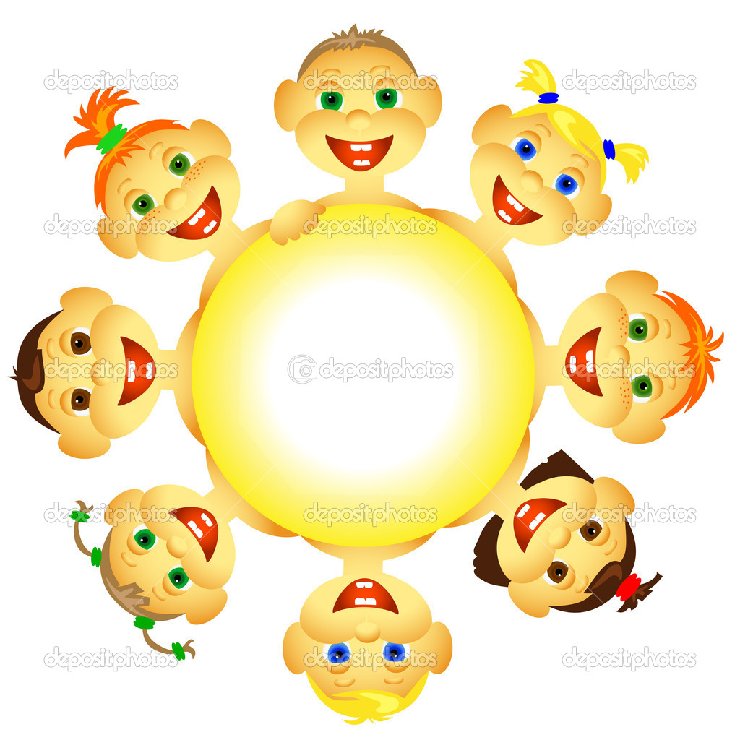

Использованная литература и ссылки на материалы
- Т.П. Медведев»развитие познавательной деятельности детей с синдромом Дауна». Москва, 2010
- Подготовка к школе детей с синдромом Дауна. Москва, 2010 г.

